

SuperQuant

软件需求规格说明

V3.0

**组名：Neo**

**成员：吕德超、李昊朔、罗铉斌、阙俊杰**

**2016-5-18**

# 更新历史

|  |  |  |  |
| --- | --- | --- | --- |
| **修改人员** | **日期** | **变更原因** | **版本号** |
| 吕德超 | 2016-5-18 | 草本 | V3.0 草稿 |
| 阙俊杰 | 2016-6-10 | 完善界面部分 | V3.1 草稿 |

# 引言

## 目的

本文档描述了Super Quant的功能需求和非功能需求。开发小组的软件系统实现与验证工作都以此文档为依据。

除特殊说明之外，本文档所包含的需求都是高优先级需求。

## 范围

Super Quant是一款股票数据分析软件，迭代三项目转成web项目。功能除了迭代部分的查看股票、查看大盘数据两个用例，还将增加查看行业、策略模拟三个用例。因为考虑到本次个股分析有分数，所以我们暂时去掉了股票对比用例。另外，软件在本次迭代中将主要增加对股票的高级文本分析。

项目迭代二整体用例图：

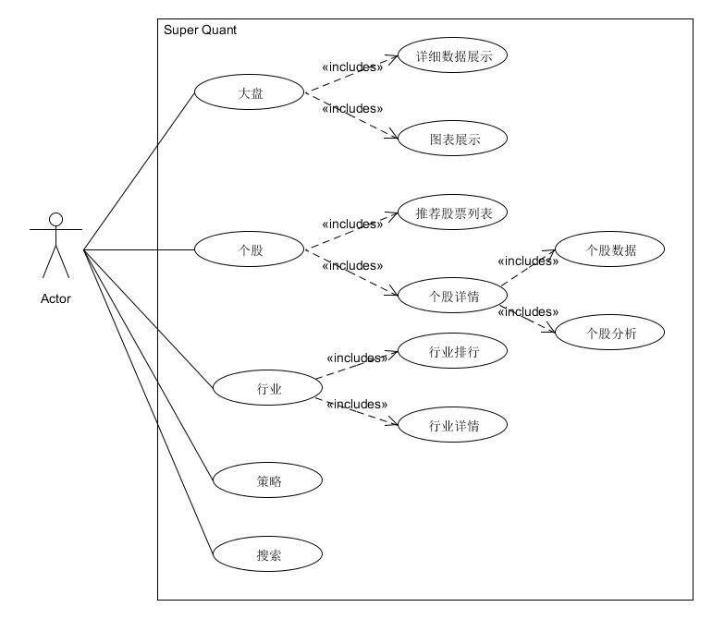

## 参考文献

1. IEEE标准
2. 快递管理系统MSE需求规格说明书

# 总体描述

## 商品前景

AnyQuant数据API是AnyQuant开发的一个开放数据API，主要提供了国内A股历史数据的访问，涵盖了基本所有A股数据从2006年开始的每天交易数据，数据包括每天的开盘、收盘、最高最低、成交量等基本数据。将数据API应用到项目中，最终构建一个基于Java Applet的股票分析展现软件——Super Quant。通过对股票数据的展现和分析，能给出让人比较感兴趣的结论和报告，或者有比较新颖的展现图表等方式。

## 商品功能

SF0：查看大盘数据，用户可以查看沪深300、上证指数、深证成指的最新数据、日k图、均线图、成交量图、RSI图和详细数据展示

SF1：列表显示推荐的热门股票，用户可点击查看股票详情 。

SF2: 用户可以通过搜索框搜索想要查看的股票，支持通过股票代码和名称查找，系统根据输入代码自动提示包含关键字的股票列表，用户可回车或点击跳入个股详情界面。

SF3：允许查看某一股票的具体信息，显示该支股票最新的各项统计数据、日k综合图表、过去一段时间的股票信息波动情况，包括涨跌率、换手率、市盈率、市净率、该支股票的综合评分以及具体的历史数据。

SF4：用户可点击查看股票的详细分析，分析内容包括技术分析、大盘对比、行业对比、基本分析、资金分析等。

SF5：查看行业，用户可查看所有行业的涨跌率排行情况。

SF6：用户可以选择一个行业查看该行业的具体内容，包括最新数据、历史数据以及包含所有股票的涨跌排行表。

SF7：用户可以自己制定策略，并运行策略查看运行结果

SF8：提供用户登录功能，用户可以保存自己自己的策略和关注自己感兴趣的股票。

## 用户特征

|  |  |
| --- | --- |
| 用户 | 该软件的用户范围比较广，既包括水平较高的专业投资者，又包括对股票略有涉猎的普通股民。通过使用该软件，期望得到新颖的结论和报告，或者可以得到更直观、更新颖的图表展示，从而使自己在投资理财方面获得帮助。 |

## 约束

CON1：主体采用Java语言开发，辅以css，html，jsp，js等其他语言

CON2：使用数据库

CON3：本次迭代不允许使用数据库。

CON4：将工程行为尽可能地记录在Gitlab上。

## 假设和依赖

AE1：已在AnyQuant上注册账户并且可以使用数据API

AE2：展示查看股票的列表时，预先选好几股股票

# 详细需求描述

## 对外接口需求

### 用户界面

界面图示为侧边导航栏web风格视图，左上角显示软件名称及logo，左侧栏罗列大类功能及其图标，左下角放置个人中心、设置中心等图标，侧栏右方大部分空间用于展示内容详情以及相关分析，并在顶部位置有一搜索框，跳转到股票详情页

1. 查看大盘:

UI1.1用户在点击顶部大盘Tab后，网页展示最新数据和k线图及历史数据图表，大盘k线图可以通过选取时间展现不同时间段内的k线

UI1.1.1用户滚轮放大k线或者缩小k线，展现放大或者缩小后的k线图

1. 个人中心:

UI2.1在用户登录后点击右上角个人中心按钮时，网页展示所关注的股票列表以及我的策略。

UI2.1.1 用户双击股票列表项，网页展示该股票的详情内容

UI2.1.1.1 用户点击关注按钮，可以选择是否关注或者取消关注该股票UI2.1.2 用户点击我的策略名，网页展示改策略的详细设置

UI2.1.3用户点击删除策略，网页显示删除过后的我的策略

UI2.1.4 用户点击策略模拟，网页显示该策略模拟结果

UI3： 行情排行

UI3.1 在用户点击顶部行情Tab时，网页展示所关注的股票的行情排行和行业列表信息，行情排行展现涨幅前十和跌幅前十的行业涨跌幅图

UI3.2 行业列表项含有行业名称，所含企业数，平均涨跌幅、均价、领涨股以及领涨股的价格和涨跌幅，用户点击具体行业列表项，列表项展开，展示成交量、总成交额、流入资金量完整信息

UI3.2.1 点击展开后的查看详情按钮，网页跳转至该行业详情页面

UI3.2.2 行业详情页面展示行业最新数据以及历史数据表格

UI4： 个股列表

UI4.1 点击顶部个股tab进入个股列表展示热门股票列表，点击列表项进入个股详情页面

UI4.1.1 个股详情页面展示个股最新数据、k线图、历史数据以及综合评分

UI4.1.2 点击综合评分旁的更多分析，跳转进入个股的高级分析界面，界面包括综合分析、技术分析、大盘分析和资金流向。

UI5： 策略

UI5.1 点击顶部策略tab进入策略页面，页面展示策略的输入表单以及我的策略模拟和展示区域

UI5.2 输入完成后点击保存，页面显示保存成功

UI5.3 点击模拟策略，页面显示该策略的模拟图表界面

### 硬件接口

无

### 软件接口

无

### 通信接口

访问AnyQuant上的数据API，获取A股历史数据。

## 功能需求

### 个股

#### 特性描述

用户通过系统，查看热门股票的最新数据和某只股票的详细数据。

优先级=高

#### 刺激/响应序列

刺激：用户点击最上方导航栏的个股按钮

响应：系统显示热门股票推荐列表

刺激：用户点击某只股票

响应：系统显示这支股票的个股详情界面

刺激：用户在近期走势图上选择查看不同的图表

响应：系统显示所选图表

刺激：用户点击红心添加关注（取消关注）

响应：系统将红心变成实心（空心）

刺激：用户点击更专业分析链接

响应：系统显示详细分析

刺激：用户点击右边辅助导航栏

响应：系统滚动到具体的界面

#### 相关功能需求

|  |  |
| --- | --- |
| Stock.check | 用户选择股票列表查看功能，系统显示预选股票列表，系统跳转到Stock.List.Show |
| Stock.List.Show | 系统显示已关注的股票的列表，列表内容包括股票代码，最新的开盘价，收盘价等（根据涨跌显示不同颜色） |
| Stock.List.Filtrate | 用户在搜索框输入所选股票的关键字，系统实时根据输入的关键字筛选股票列表，同时给出联想列表 |
| Stock.List.check | 用户通过方向键或鼠标可进入搜索列表，并通过回车或点击进入对应股票，系统跳转到Stock.Message.Show |
| Stock.List.Choose | 用户从列表中选择某只股票，系统跳转到Stock.Message.Show |
| Stock.Message.Show | 系统显示所选股票的最新信息以及部分统计数据，包括开盘，收盘，最高最低价，成交量等。（最上方显示大盘最新信息帮助用户对比大盘数据） |
| Stock.Message.Kline | 用户向下滚动界面，系统显示该支股票的日k线图 |
| Stock.Message.line | 用户切换为折线图，系统默认显示成交量的统计折线图 |
| Stock.Message.line.exchange | 用户选择不同的项，系统显示对应项的统计折线图 |
| Stock.Message.histogram | 用户切换为柱状图，系统默认显示成交量的柱状图 |
| Stock.Message.histogram.exchange | 用户选择不同的项，系统显示对应项的柱状图 |
| Stock.Messate.Data | 用户向下滚动界面，系统跳到Stock.Message.Data界面 |
| Stock.Message.Data.Show | 系统显示所选股票的具体信息，包括过去一段时间（默认过去一个月）的数据，包括开盘，收盘，最高最低价，成交量等。 |
| Stock.Message. Data.Filtrate | 用户输入时间段，点击筛选，系统显示所选时间段的数据 |
| Stock.Message.Data.Filtrateagain | 用户选择其他筛选关键字（如最高价、最低价等），输入上下限，点击筛选，系统显示满足条件的数据，同时显示所占比例 |
| Stock.List.DeleteAttention | 用户点击实心红心，系统将对此只股票取消关注，同时后台更新数据。 |
| Stock.List.AddAttention | 用户点击空心红心，系统将对此只股票添加关注，同时后台更新数据。 |

### 大盘

#### 特性描述

用户通过系统，查看当前大盘信息

优先级=高

#### 刺激/响应序列

刺激：用户点击查看大盘数据

响应：系统显示上证指数大盘最新数据、默认时间段日k线图和历史数据

刺激：用户选择不同的指数

响应：系统显示所选指数的数据

#### 相关功能需求

|  |  |
| --- | --- |
| Stock_market.Check | 用户选择大盘数据选项，系统跳到Stock_market.Kline.Show |
| Stock_market.Kline.Show | 系统显示沪深300指数下默认时间段内的大盘日k线图 |
| Stock_market.Kline.Exchange | 用户选择不同k线图类型，系统显示不同的k线图 |
| Stock_market.Kline.Extend | 用户选择拉长k线，系统拉长k线图的时间范围 |
| Stock_market.Kline.Shorten | 用户选择缩短k线，系统缩短k线图的时间范围 |
| Stock_market.Choose | 用户选择大盘筛选项，包括上证指数和深证指数，系统根据用户的选择显示不同的大盘在默认时间段内的大盘数据（目前只有沪深300） |
| Stock_market.Data.Show | 用户向下滚动鼠标滚轮，系统默认显示最近一天的历史数据 |
| Stock_market.Data.Exchange | 用户选择要展示的时间段，系统根据用户筛选，展示所选时间段内的大盘数据(表格根据涨跌设置不同的颜色) |
| Stock_market.Check | 用户在搜索框输入要查询的股票 |
| Stock_market.Check.List | 系统根据输入的关键词，返回联想出的股票列表 |
| Stock_market.Check.Choose | 用户用回车或鼠标选择某只股票，系统跳到个股数据的Stock.Message.Show |

### 行业

#### 特性描述

用户通过系统，查看当前最新的行业信息以及某只行业的具体信息。

优先级=高

#### 刺激/响应序列

刺激：用户点击行业按钮

响应：系统显示行业涨跌率前十名与后十名的图表，并展示所有行业的数据

刺激：用户点击某一行业，

响应：系统用下拉框显示该行业完整的信息

刺激：用户选择查看更多信息

响应：系统显示该行业详细信息，包括最新信息、历史数据以及包含所有股票的信息

#### 相关功能需求

|  |  |
| --- | --- |
| Stock_ranking | 用户选择查看大盘选项，系统跳到Stock_market.Show |
| Stock_ranking.Show | 系统显示关注股票中第一支只股票的多维数据雷达图以及最高价的排行 |
| Stock_rankingContrast | 用户选择股票，系统显示所选股票的对比 |
| Stock_ranking.Choose | 用户选择某一单项，系统显示所选单项的排行榜 |

### 策略

#### 特性描述

用户通过系统，自己制定策略并查看策略效果。

优先级=高

#### 刺激/响应序列

刺激：用户点击策略按钮

响应：系统策略制定

刺激：用户输入策略并添加，

响应：系统将策略添加到可视化列表

刺激：用户选择模拟策略

响应：系统显示模拟结果

刺激：用户选择保存策略

响应：系统显示保存结果

#### 相关功能需求

|  |  |
| --- | --- |
| Stock_ranking | 用户选择查看大盘选项，系统跳到Stock_market.Show |
| Stock_ranking.Show | 系统显示关注股票中第一支只股票的多维数据雷达图以及最高价的排行 |
| Stock_rankingContrast | 用户选择股票，系统显示所选股票的对比 |
| Stock_ranking.Choose | 用户选择某一单项，系统显示所选单项的排行榜 |

### 个人中心

#### 特性描述

用户进入个人中心界面，查看自己已经指导过的策略和已经关注的股票。

优先级=高

#### 刺激/响应序列

刺激：用户点击注册按钮

响应：系统显示注册界面

刺激：用户点击登录，

响应：系统显示登录界面

刺激：用户注册和登录，点击确定

响应：系统反馈信息，如果成功界面刷新

刺激：用户点击个人中心图标

响应：系统进入个人中心界面

刺激：用户点击关注的股票

响应：系统进入对应股票详情界面

刺激：用户点击我的策略

响应：系统显示我的策略的详细信息

刺激：用户点击运行策略

响应：系统显示策略的详细运行结果

刺激：用户点击删除策略

响应：系统删除对应策略

#### 相关功能需求

|  |  |
| --- | --- |
| Stock_ranking | 用户选择查看大盘选项，系统跳到Stock_market.Show |
| Stock_ranking.Show | 系统显示关注股票中第一支只股票的多维数据雷达图以及最高价的排行 |
| Stock_rankingContrast | 用户选择股票，系统显示所选股票的对比 |
| Stock_ranking.Choose | 用户选择某一单项，系统显示所选单项的排行榜 |

## 其他非功能需求

### 安全性

### 可维护性

### 易用性

Usability1：用户能在十分钟内学会使用系统的所有功能

### 可靠性

Reliability1：在用户交互中，若数据库断开连接给用户合适响应

### 业务规则

涨跌幅=（今收-昨收）/昨收

换手率=成交量/总股数

市盈率=当前每股市价/每股税后利润

市净率=市价/每股净资产

振幅=（今最高-今最低）/昨收

量比=今日成交量/近30天成交量均值

### 约束

1. 数据库更新频率问题，有事可能出现数据滞后性。
2. 少数股票历史数据不存在，会影响图表或统计数据的准确性。

## 数据需求

### 数据定义

DR1：。

### 默认数据

默认数据用于

* 系统中新增加数据时
* 编辑数据时不小心将相关内容清空，

Default1：显示某只股票历史数据是，默认为最近一年

Default2：查看大盘时，默认为上证指数。

Default3：查看大盘历史数据，默认为近十年的。

### 数据格式要求

Format1：百分数统一为0.00%格式

Format2：日期格式为****-**-**

## 3.6 其他需求

## 附录